МКОУ Жаровкая основная школа

2 этап

Команда «Кристалл»

*****************

Давайте подумаем, какую пользу приносит утренняя зарядка.

Верно!

Она прогоняет сон, дарит нам бодрое и хорошее настроение, укрепляет мышцы, закаляет наше здоровье.

***Прежде чем разработать комплекс утренней гимнастики***

***мы изучили основные правила:***

1. Комплекс утренней зарядки должен состоять из 8 упражнений.

2.Утренняя зарядка должна сочетаться с бегом, ходьбой ,плаванием, метением, лазанием, поднятием и переносом предметов, катанием на коньках, хождением на лыжах, ездой на велосипеде и т.д.

2.Необходимо соблюдать определенную последовательность упражнений зарядки:

- потягивание;

- упражнения для рук и плечевого пояса;

- для туловища;

- для ног;

- прыжки;

- бег на месте.

3.Пульс во время зарядки достигает 90 ударов в минуту

(восстанавливается за 3-5 минут).

4.Костюм должен быть легким, не стеснять движения.

5.Утренняя зарядка должна проходить в хорошо проветриваемом помещении, желательно при открытой форточке или на свежем воздухе.

5.Через 7-10 дней комплекс упражнений должен меняться.

**Упражнения для утренней зарядки**

**для детей 11-14 лет**

**в помещении.**

**1**.Исходное положение - основная стойка.1.Поднять руки в стороны вверх и сжать пальцы в кулаки ( вдох)

2.Опустить руки. расслабить кисти (выдох). Повторить 4-8 раз. В и.п. следить за осанкой (голову держать прямо, живот подобрать, плечи отвести назад). Поднимая руки, отводить их до предела назад.

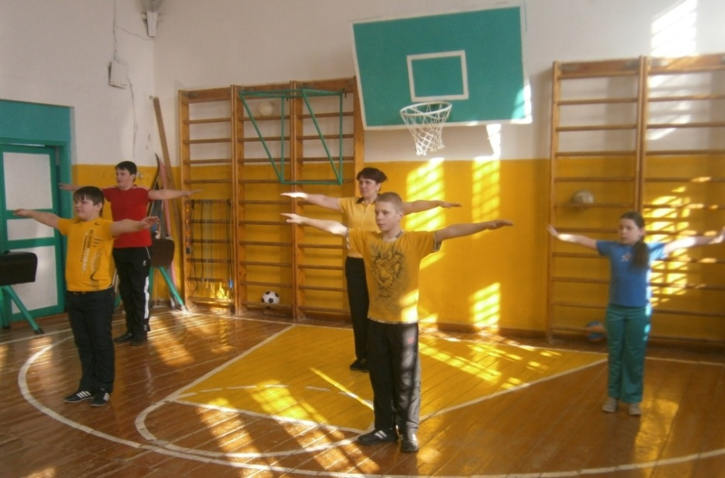

**2.** И.П.- руки в стороны.1. Поднять вперед правую ногу и сделать под ней хлопок ладонями (выдох). 2. Вернуться в и.п. (вдох).3-4.То же, левой ногой. Повторить по 4-6 раз. Следить за осанкой в и.п. поднимая ногу, оттягивать носок. Опорную ногу не сгибать.

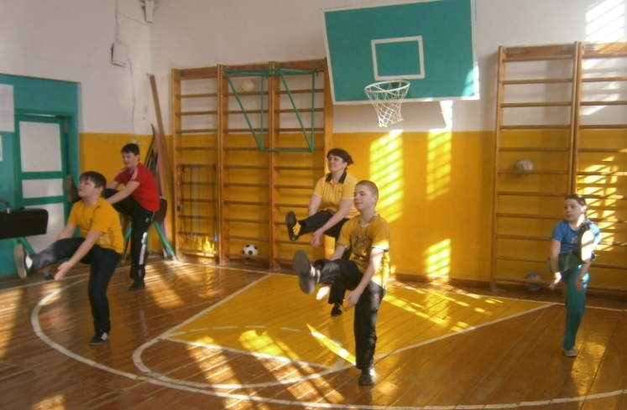

**3.**И.П. – ноги врозь, руки на поясе. 1. Наклониться вперед, опустить руки (выдох).2. Вернуться в и.п. (вдох). Повторить 4-8 раз. Следить за осанкой в и.п. при наклоне стремиться достать пол ладонями. Ноги не сгибать.

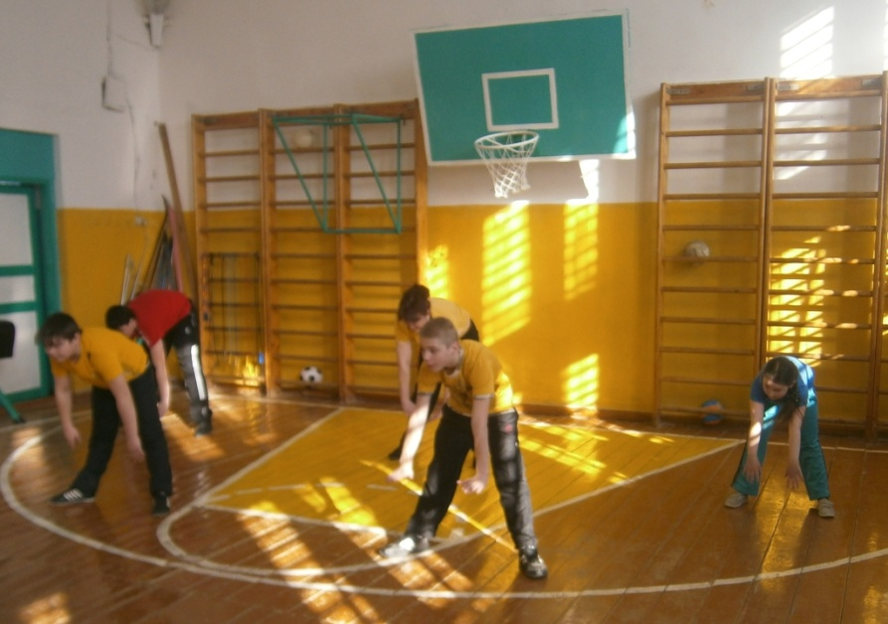

**4.** И.П. – о.с. у спинки стула. 1-2. Глубоко присесть на носках с разведенными коленями, придерживаясь за спинку стула (выдох). 3-4. Подняться в и.п., опустить руки (вдох). Повторить 4-10 раз. Следить за осанкой в и.п. во время выполнения упражнения не сгибать туловище, не сутулиться.

**5.** И.П. – сесть на пол, вытянуть ноги вперед, руки в стороны, ладонями вниз. Выпрямиться 1-2. Согнуть правую ногу в колене и тазобедренном суставе. 3-4. Обхватив колено руками, подтянуть его к грудной клетке (выдох). Вернуться в и.п. (вдох).Выполнить то же, левой ногой. Повторить по 6-10 раз. При выполнении движения другая нога должна быть выпрямлена.

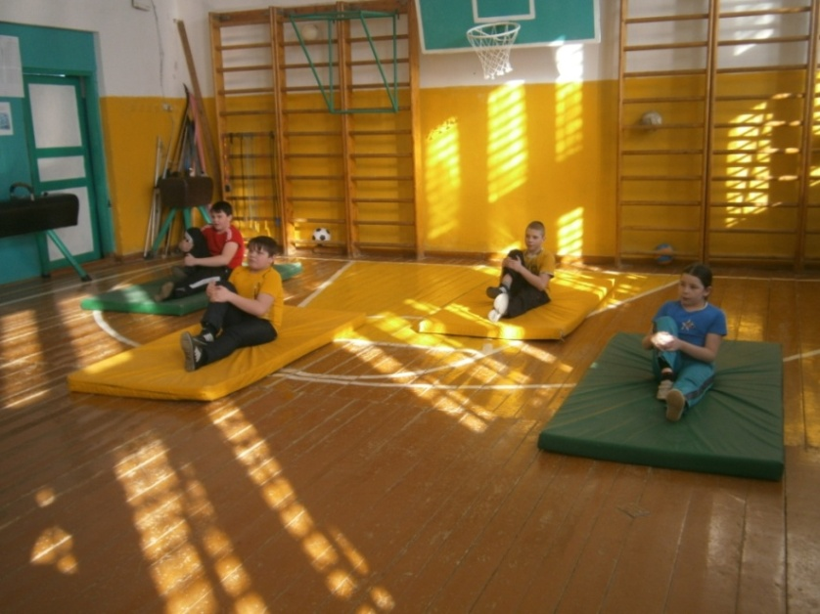

**6.** И.П. – руки в стороны, пальцы сжаты в кулаки. 1-2. Медленно повернуть кисти ладонями вверх и поднять руки вверх (вдох).3-4.Опустить в и.п. (выдох).Повторить 6-10 раз. Стремиться держать туловище прямым и отводить руки назад до предела. Упражнение можно делать и с гантелями (0,5 – 2 кг).

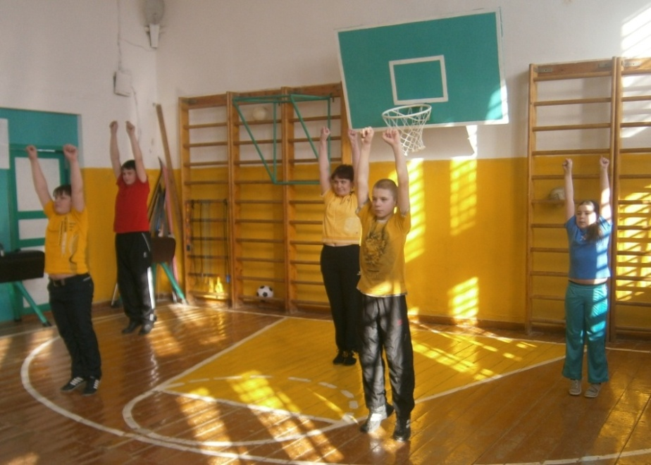

**7.** И.П. – о.с. Бег на месте на носках в течение 30-60 секунд. Дышать глубоко и ритмично. Руки согнуть в локтях под углом 60-70 градусов и несколько отвести назад.

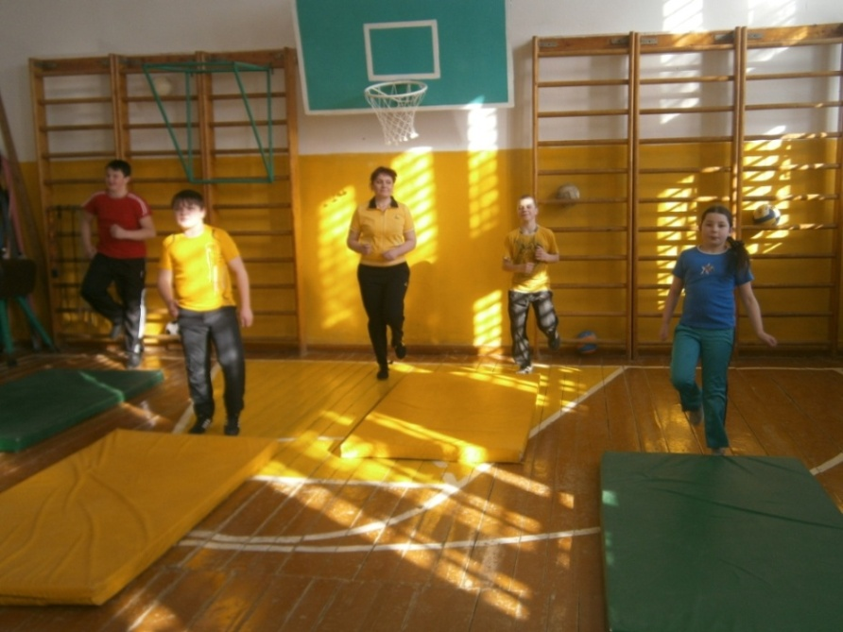

**8.** Шаги на месте сначала с высоким, затем с умеренным подниманием коленей. Темп быстрый. Продолжительность 1,5 – 2 минуты.

Провести наш комплекс упражнений мы попросили учителя физкультуры Воронову Тамару Аркадьевну, которая дала положительную оценку нашей работе.

**Каждое утро, приходя в школу, мы все дружно делаем утреннюю зарядку. Это помогает нам сохранить бодрость в течение всего дня.**

**Не пренебрегайте этой полезной привычкой!**

**Вы всегда будете чувствовать себя здоровыми и привлекательными.**